Werkblad VWO 5: Stadhuis op de Dam.

Gebruik voor het beantwoorden van onderstaande vragen en het maken van de vergelijkingen onderstaande website en de informatie uit de Bespiegeling. Ook kun je de info uit de film halen over het paleis op de Dam ( PPT van deze les )

<https://www.youtube.com/watch?v=Dk_xO1ZnJ_s>

<https://www.youtube.com/watch?v=A4UZiyiQ32k>

**Voor de liefhebben die veel wil weten: kenmerken van de klassieke architectuur en de betekenis van de beelden**

<https://www.youtube.com/watch?v=5tL98tSR68k#t=708.742279>

De architectuur van het stadhuis op de Dam is geïnspireerd door de architectuur van de Romeinen.

1. Bekijk het exterieur van het gebouw.

Geef aan waar onderstaande klassieke kenmerken zichtbaar zijn .

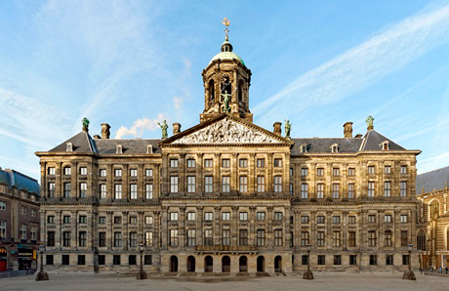

Korintisch kapiteel

Pilaster

Tympaan

Relief

Rondboog

Klassieke mythologie

2. Vergelijk de plattegrond van het stadhuis met de plattegrond van een Romeinse villa.

Noteer 4 overeenkomsten.

Paleis de de Dam Romeinse villa.

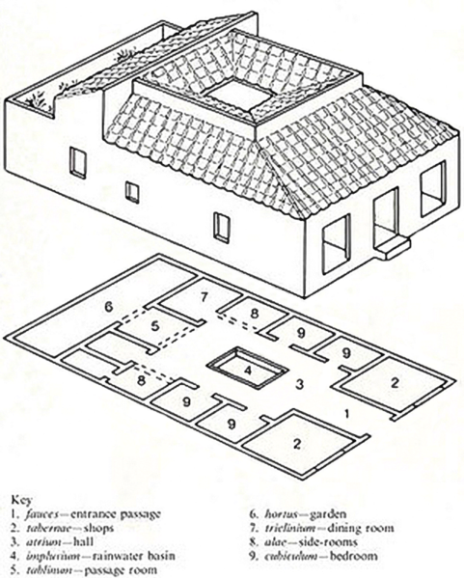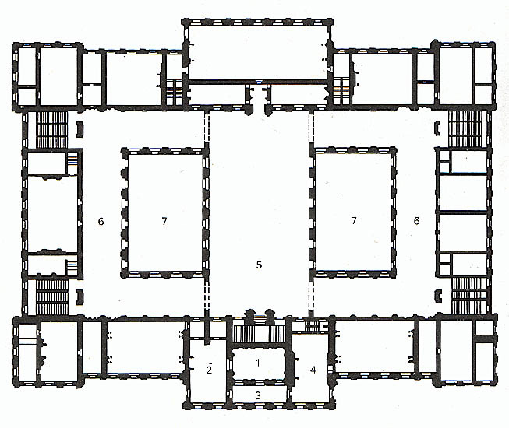

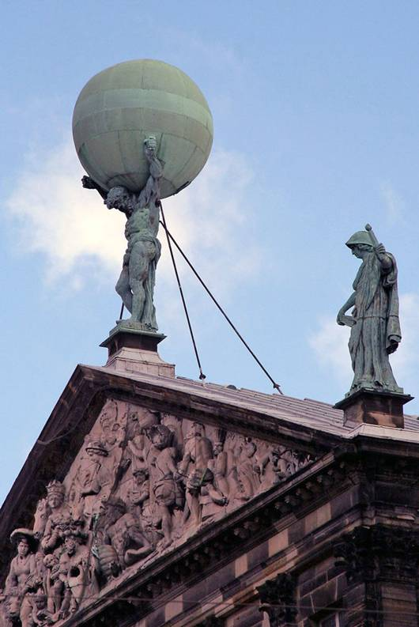

3. Het beeld van Atlas, die de het hemelgewelf draagt staat zowel bovenaan de voorgevel als in de burgerzaal.

Wie is Atlas ?

Geef aan, waarom juist dit beeld zo’n belangrijke positie krijgt in het stadhuis van Amsterdam .

***Citaat : De taal van het Hollands Classicisme*** *De architectuur van het stadhuis heeft de kenmerken van het Hollands Classicisme, een bouwstijl die in hoge mate was geïnspireerd op het werk van de Noord-Italiaanse architecten Andrea Palladio en Vincenzo Scamozzi.*

***Bekijk de eerste twee minuten van onderstaand filmpje.***

[*https://www.youtube.com/watch?v=MNw9gD78mTw*](https://www.youtube.com/watch?v=MNw9gD78mTw)

*Bekijk onderstaande afbeelding Villa Rotonda van Palladio:*

4. Geef aan hoe je kan zien dat de architectuur van Palladio inspiratiebron is geweest voor het stadhuis op de Dam.

Noem meerdere overeenkomsten.

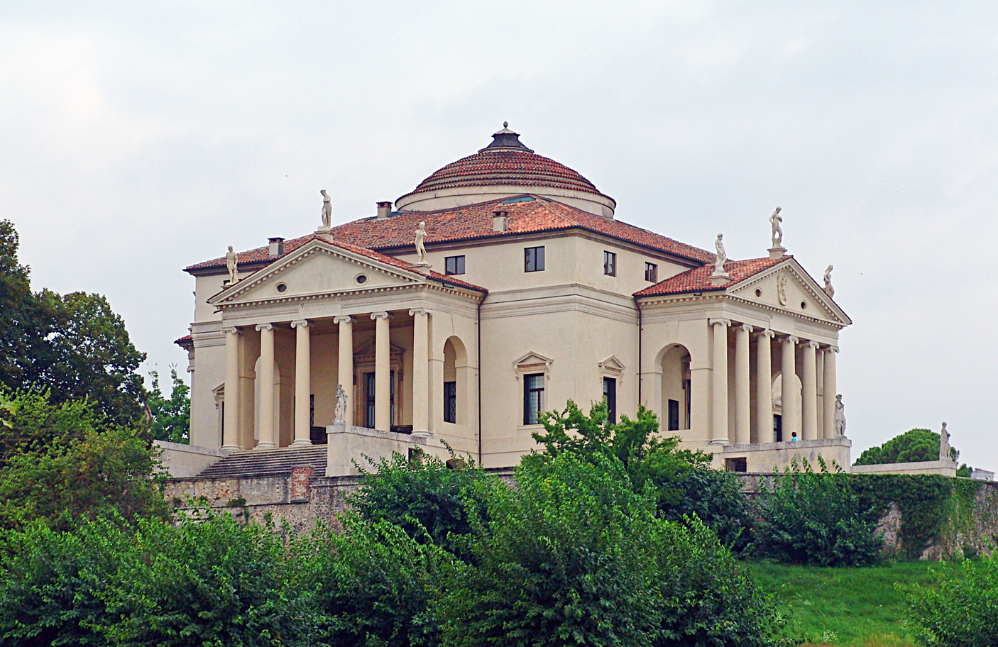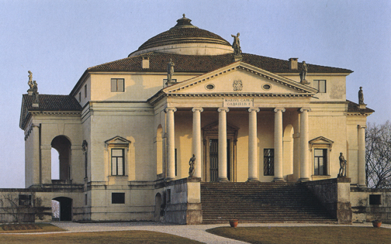

In het interieur van het stadhuis op de Dam zijn zowel invloeden van de klassieke mythologie als de christelijke verhalen uit de bijbel te vinden in beeldhouwkunst en schilderkunst.

5. Waarom is het voor de stad Amsterdam in de 17e eeuw belangrijk dat beide inspiratiebronnen vertegenwoordigd zijn in het decoraties en schilderingen van het stadhuis .